ΟΝΟΜΑΤΕΠΩΝΥΜΟ: _________________________________________________________________ΤΜΗΜΑ:_____

1. 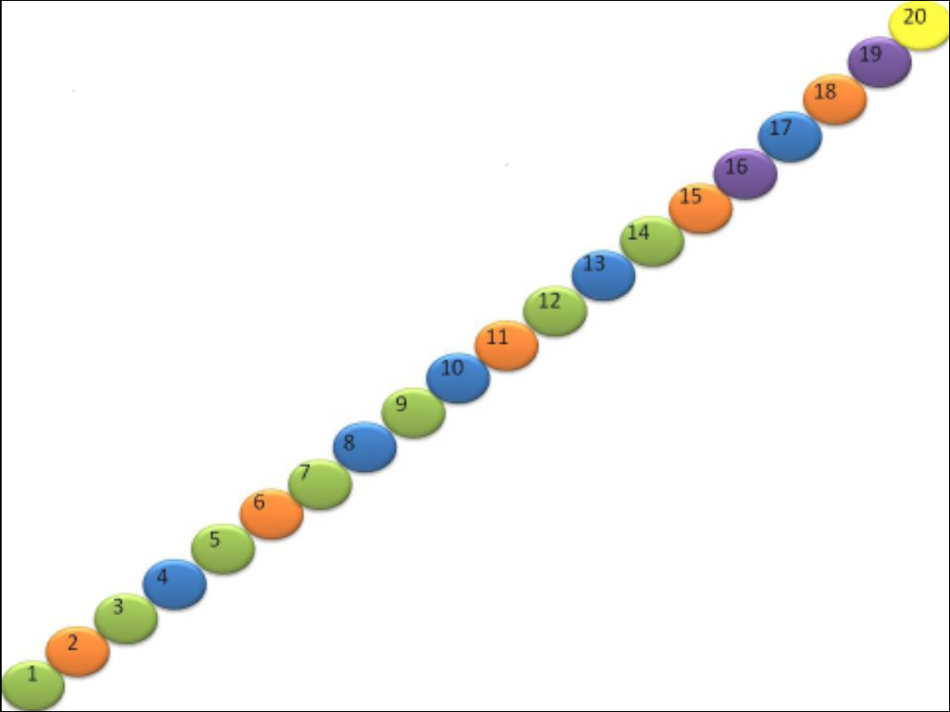
2. 
3. 

**Το νοήμον χαρτί *(ο αλγόριθμος που κερδίζει)***